赓续荣光 青年向上 2020级新铁院人开学礼上起航梦想
金秋十月，碧空如洗。10月25日上午9点，山西铁道职业技术学院隆重举行2020级新生开学典礼，欢迎来自11个省的2060名新生成为这个大家庭中的新成员。
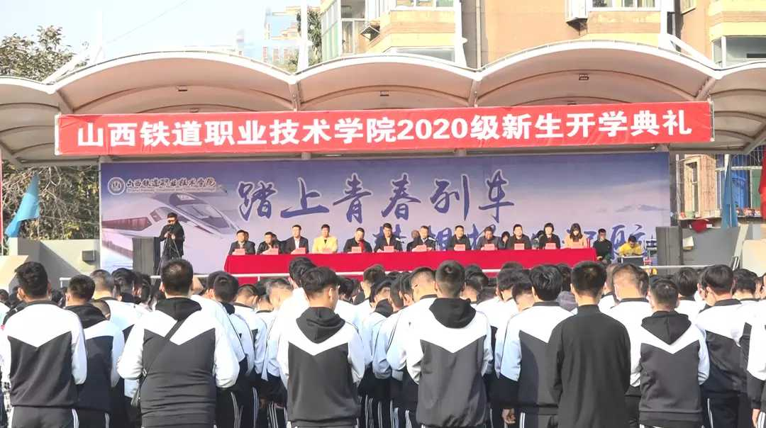
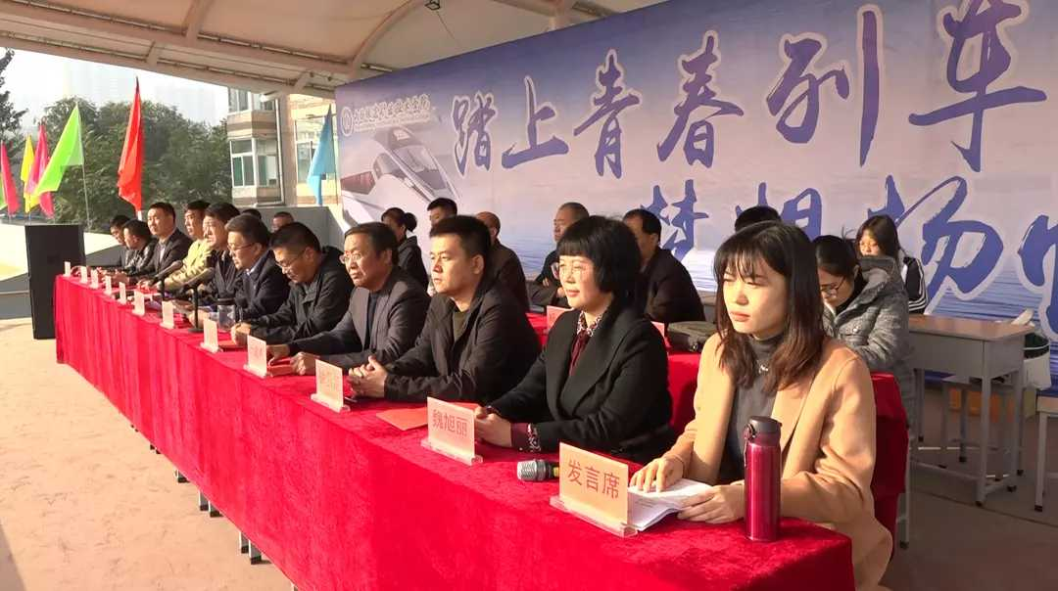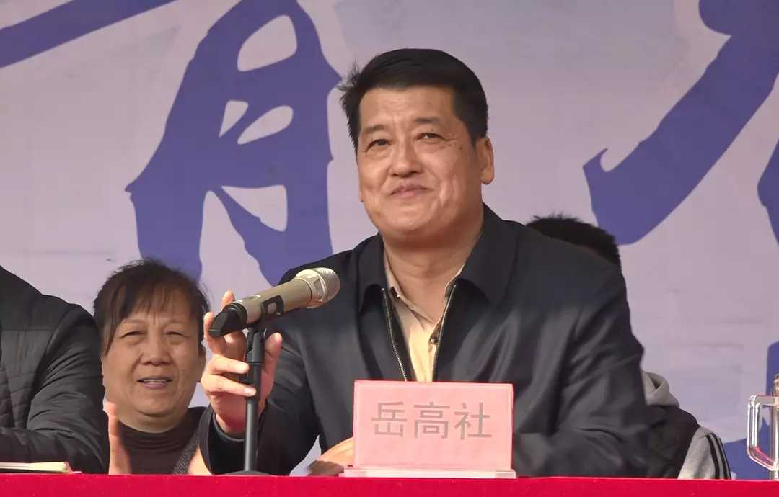
学院党委书记岳高社，院长任利成，纪委书记牛惠斌，副院长张庆生、行建海、张合义，党政办公室主任、宣传部部长、教务处处长、学生处处长、后勤处处长及各系部负责人、校友代表出席典礼。活动由岳高社书记主持。
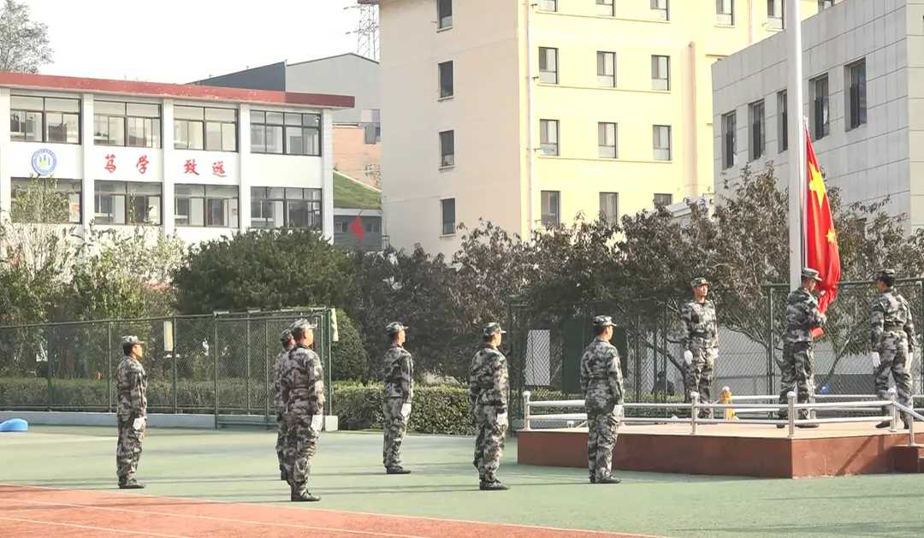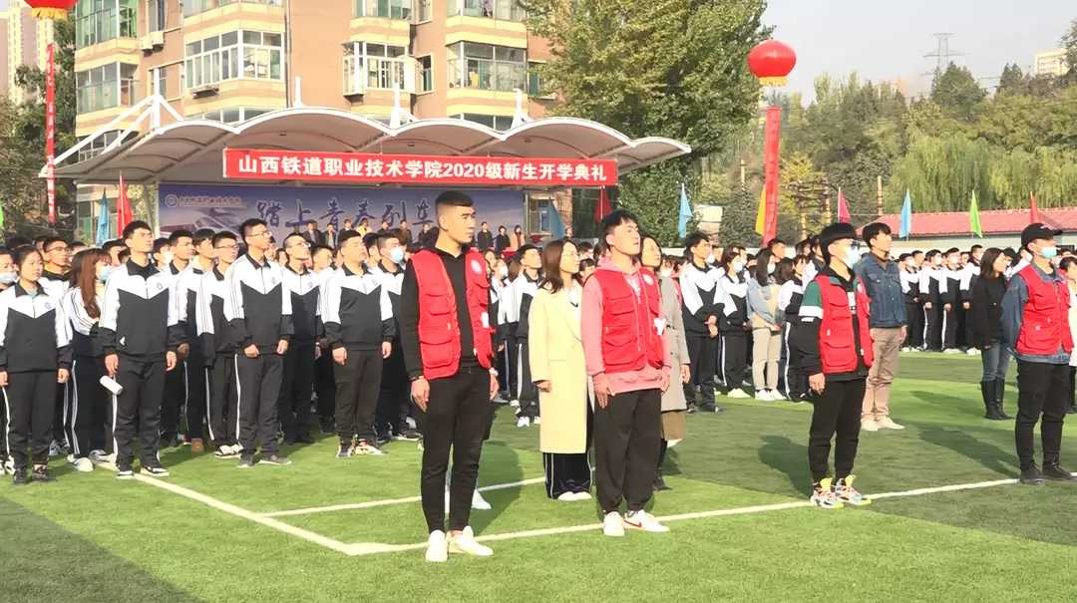
庄严的升旗仪式后，院长任利成为开学典礼致辞。他代表全院师生对新同学的加入表示热烈欢迎和诚挚的祝贺，带大家回溯了山西铁道职业技术学院60余年的发展历程与步入2020后的重要转型。“时代向前，青年向上。”他提到，当今时代，是一个劳动光荣、技能宝贵、创造伟大的时代，人人皆可成才、人人尽展其才。而山西铁院人才培养的目标，与习近平总书记对职业教育发展的重要指示相同，那就是“努力让每个人都有人生出彩的机会”。
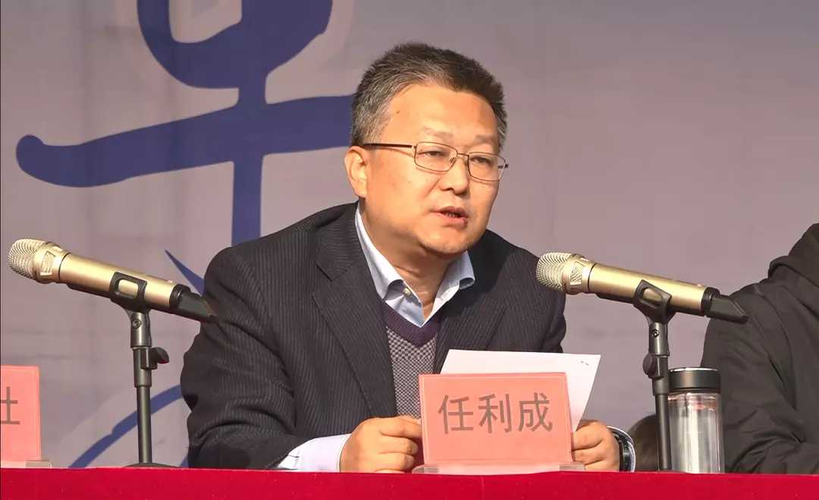
（网易山西 黄晶 通讯员 程可）

